В Западном округе столицы подвели итоги работы в 2019 году
28.02.2020
В Западном округе столицы подвели итоги работы в 2019 году.
Лучшей поисково-спасательной станцией округа признана ПСС "Мещерская". Кубок за первое место начальнику спасательной станции Джамболату Джалюкову вручил заместитель руководителя Департамента ГОЧСиПБ Дмитрий Вячеславович Скоркин.
С начала 2019 года спасателями "Мещерской" спасено 7 человек, случаев гибели людей в зоне ответственности станции не было.
Главным в работе поисково-спасательной станции Джамболат Мусаитдинович считает профилактические мероприятия. Летом – это постоянное общение с отдыхающими, зимой – с рыбаками. "Много внимания мы также уделяем профилактической работе со школьниками, – рассказывает Джалюков. – Ребята приезжают к нам на станцию, знакомятся с её оборудованием. Мы рассказываем им о правилах поведения на воде, об оказании первой помощи пострадавшим. Знания эти в жизни необходимы, и школьники с интересом относятся к таким занятиям".
Всего за прошедший год спасатели ПСС "Мещерская" провели 5 079 профилактических мероприятий (2 010 патрулирований зоны ответственности, сделали 3 056 замечаний и предупреждений нарушителям правил поведения на воде, 8 занятий со школьниками, обеспечили безопасность трёх городских мероприятий и участвовали в двух учениях).
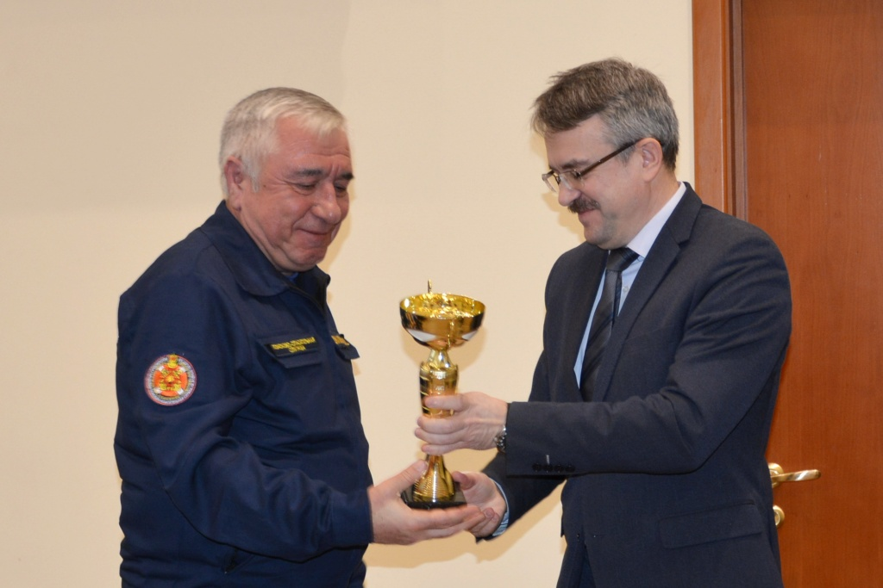

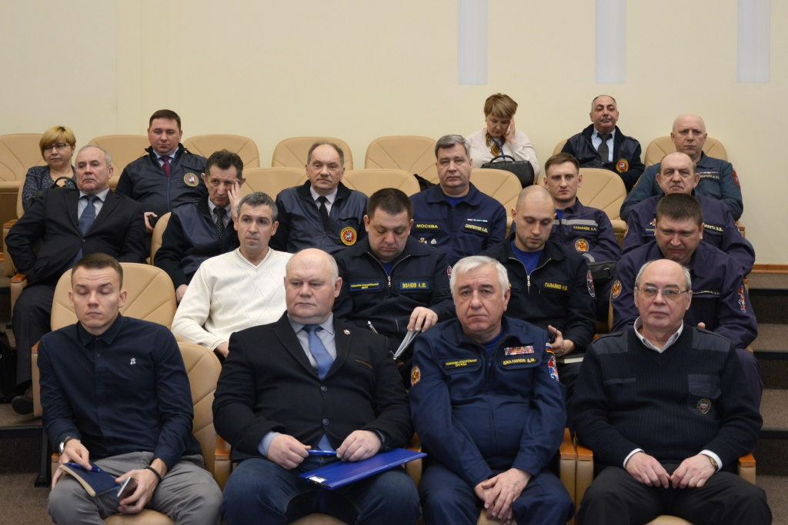

Адрес страницы: http://mgpss.mos.ru/presscenter/news/detail/8724417.html
ГКУ «Московская городская поисково-спасательная служба на водных объектах»

